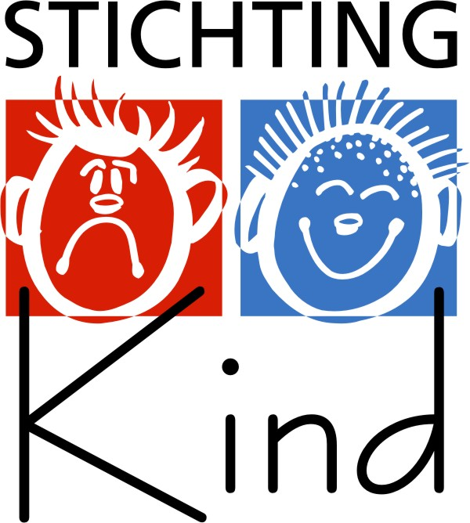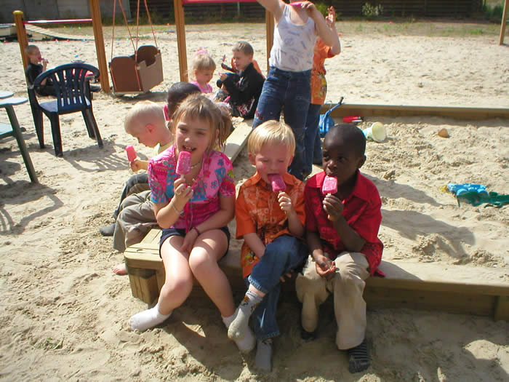

WELKOM BIJ STICHTING KIND

Stichting Kind is een non profit organisatie voor opvang en hulpverlening aan kinderen tussen 0 en 10 jaar die in een acute crisissituatie verkeren en waarbij de hulpverlening niet langer meer uitgesteld kan worden.

Wij kunnen dus hulp verlenen bij zowel crisissituaties of korte duur.
Wij bieden onmiddellijke hulp in de vorm van onderdak en veiligheid naast lichamelijke,medische en geestelijke zorg op maat evenals incidentele hulpverlening als perspectief biedende zorg.

Stichting Kind streeft alleen naar een succesvolle afronding en stelt doorlopend zijn beleid en visie bij om tegemoet te komen aan de steeds wisselende hulpvraag.

Stichting Kind bestaat uit een team van gecertificeerde pedagogische werkers, en stagiaires verder is er op afroep een huisarts, kinderarts, psychologe en verschillende vrijwilligers.

Er is een officiële Raad van Toezicht, die bestaat uit drie personen:
Voorzitter is: Mw. J. Tobe
Secretaris is: Mw. L. de Wit
Deze raad geeft diverse adviezen en doet de externe klachtenbehandeling.
Over onze stichting: die stelt zich ten doel het lot aan te trekken waarin jonge kinderen buiten hun schuld in belanden.

Specifieke doelgroepen zijn:
- Verlaten of verwaarloosde kinderen.
- Baby’s die te vondeling worden gelegd
- Kinderen van aan alcohol of drugsverslaafde ouders.
Kinderen die een of beide ouders plotseling verliezen door ongeval of misdrijf.

In al die gevallen kan het Kind direct worden opgenomen of kan er met de gezinsvoogd of overblijvende ouder een opname overeen gekomen worden.

St. Kind vangt ook kinderen op, als de wetgever daar niet in heeft voorzien.
Wij bieden plaatsing in een liefderijke huiselijke omgeving ,scholing dagelijkse verzorging, medische en geestelijke begeleiding.

Pedagogisch gezien is daar veel inzicht en praktijkervaring voor nodig.

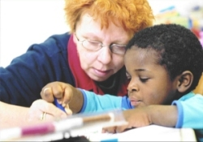
De onderliggende visie van Stichting Kind
Ieder Kind wordt geboren met zijn eigen unieke karakter.Het is de taak van iedere opvoeder dit karakter verder te vormen en de karaktertrekken die problematisch zijn voor anderen, maar ook voor het kind zelf, te herkennen.
Wij laten het karakter volledig intact, en sturen het gedrag bij, en proberen om te vormen, en leren het kind omgangsvormen aan, om zo het kind beter te doen functioneren en meer kansen te geven voor de toekomst.

Het kind zal na verloop van tijd zelf de vruchten plukken van zijn aangeleerde positieve gedragsvorm en deze eigen maken, omdat het stimulerend werkt naar anderen toe en er ‘eigen voordeel’ te behalen valt.

BESTUUR
VOORZITTER Dhr. F. Montfoort
SECRETARIS Mw. S.H. Montfoort - Dorlas
PENNINGMEESTER Mw. H.C.M. Montfoort - Daanen
BESTUURSLEDEN
Dhr. J.F. Prinsen
Mw. M.J.J. van Hoof - Krauwel
Mw. L.A.M. Langenberg
Algemeen Directeur R.A. Montfoort

RAAD VAN TOEZICHT
Voorzitter Mw. J. Tobe
Secretaris Mw. L. de Wit

http://www.kind.nu/

